前言
安装vue之前要先安装npm
安装npm之前要先安装node，因为npm 是nodejs里附带的一个小工具，安装nodejs后使用命令行就能安装npm了。
npm是在安装nodejs时一同安装的nodejs包管理器，现在的node版本都是安装nodejs时它自动带有npm
http://www.ydcss.com/archives/18#lesson1
http://www.ydcss.com/archives/18#lesson3（值得多读几遍）

1.
node.js安装
Vue项目通常通过webpack工具来构建，而webpack命令的执行是依赖node.js的环境的，所以首先要安装node.js。node.js的官方地址为：https://nodejs.org/en/download/，下载相应版本，像安软件一样安装。

安装完毕之后，在命令行下验证是否安装成功（可以到要新建项目的目录下验证）：输入nmp，显示如下就表示安装成功。
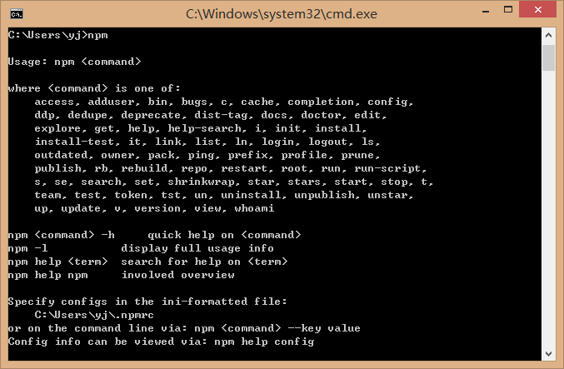

- 使用淘宝镜像安装cnpm (cnpm和npm一样，不过这个因为在国内，所以下载比较快)
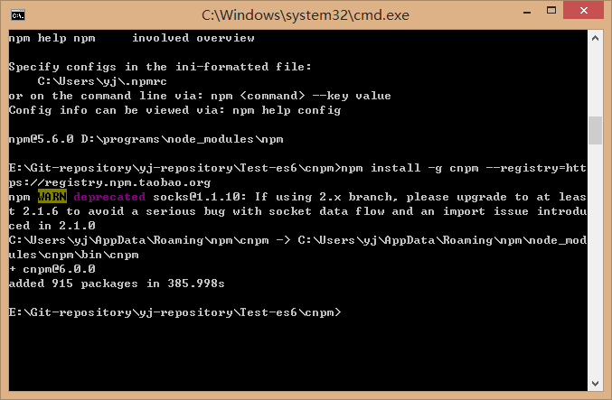
注意：安装完后最好查看其版本号cnpm -v或关闭命令提示符重新打开，安装完直接使用有可能会出现错误；
注：cnpm跟npm用法完全一致，只是在执行命令时将npm改为cnpm（以下操作将以cnpm代替npm）

查看有没有安好
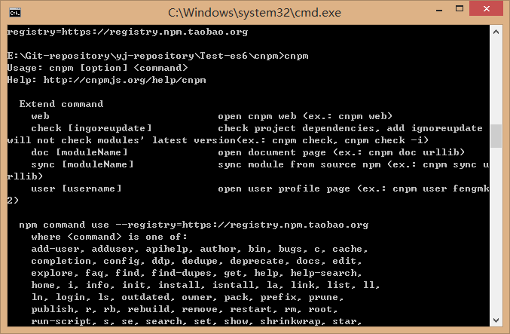
这个文件里我只安装了cnpm,但因为之前安装了npm，且是全局的，所以能在任何地方查到npm:(不知道一个Node下安装2个npm会不会有问题)
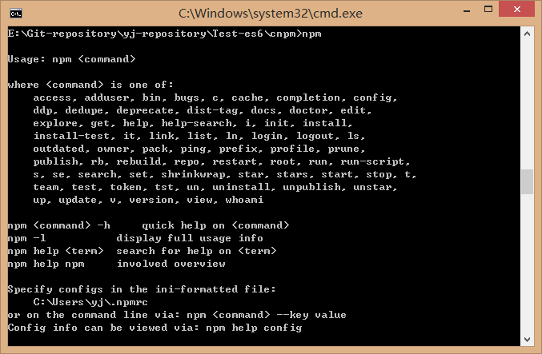

3.

这是安装webpack的教程:
https://www.imooc.com/video/16697

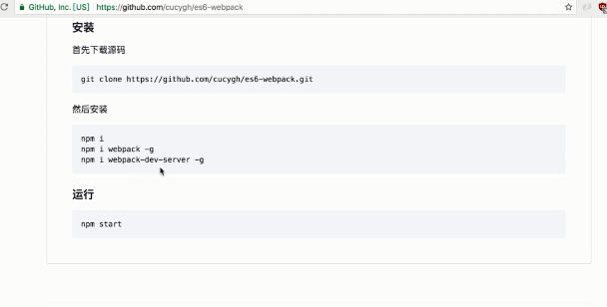
按照视频里的步骤，我在Test-es6/es6-webpack里安的是npm,敲入npm start命令后反应了很久，然后成功出现了视频里的测试页面
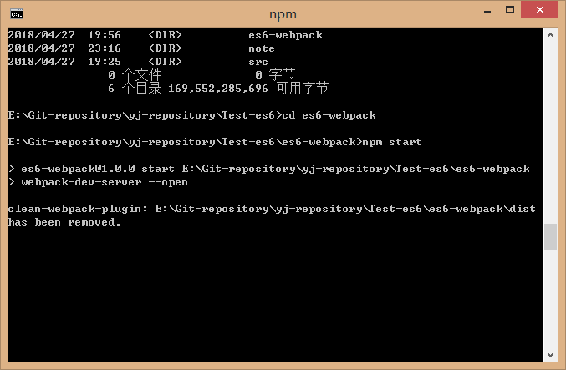
好像报错了，不知道是啥
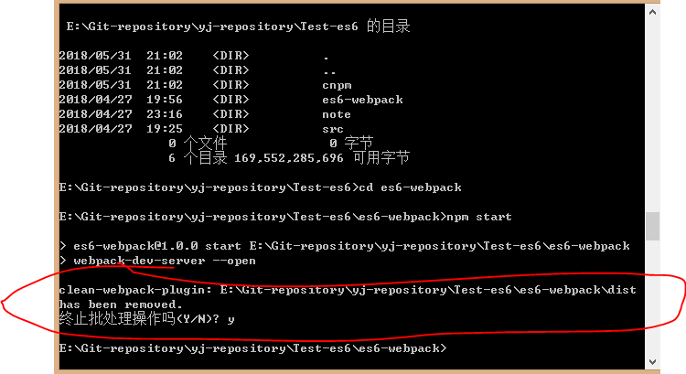
看浏览器是正确地自动出现了，但很慢：
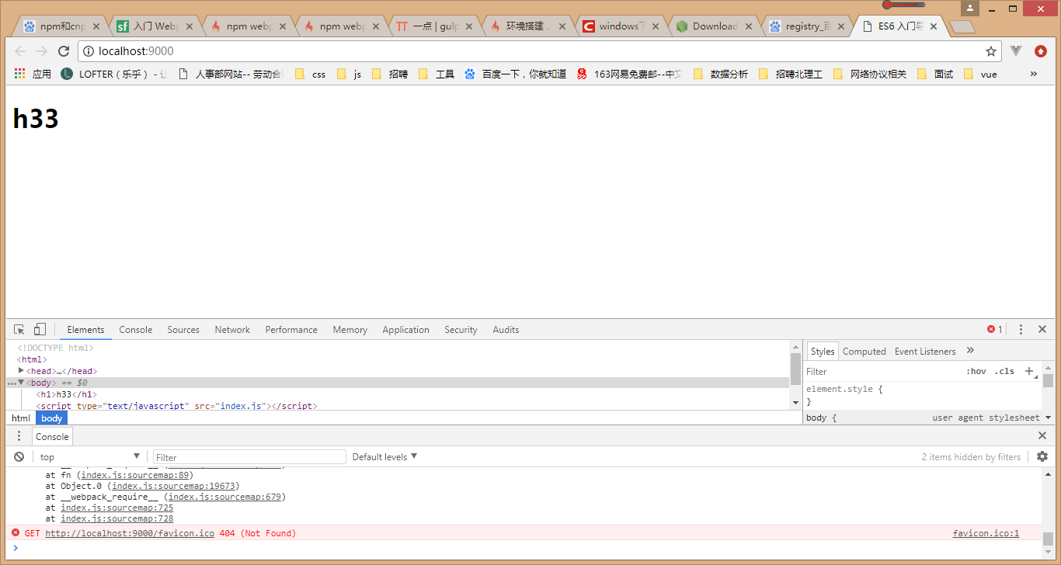

过了一阵出现问题了：
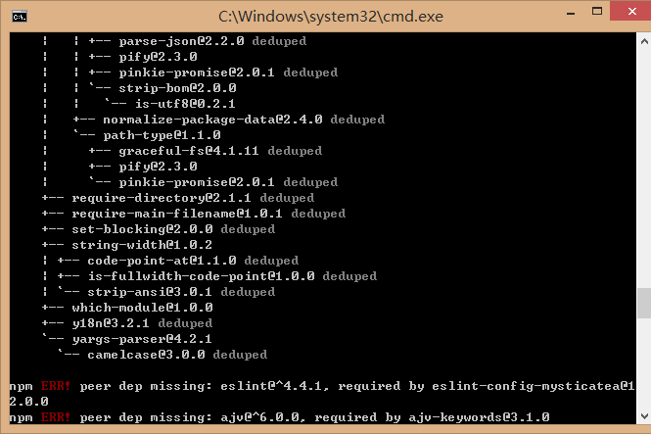
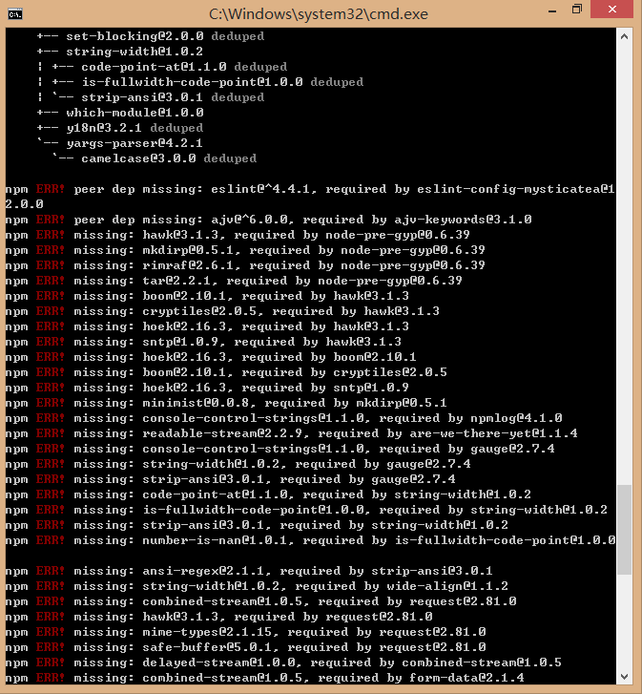
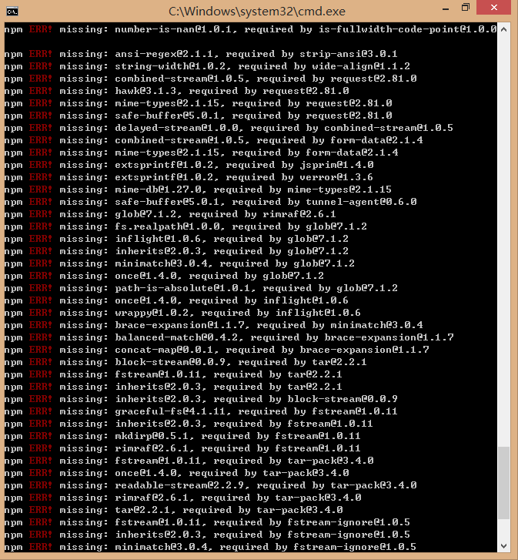
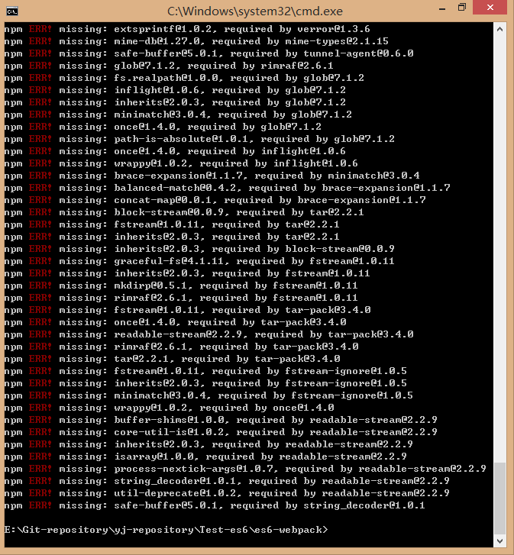

4.这是目前我在npm下安装的插件（注意位置，是node的安装目录，在c盘下）
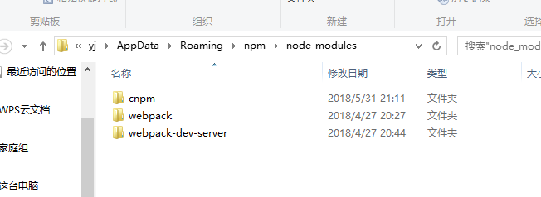

- 额外知识点
npm 的包安装分为本地安装（local）、全局安装（global）两种，从敲的命令行来看，差别只是有没有-g而已。
本地安装
1. 将安装包放在 ./node_modules 下（运行 npm 命令时所在的目录），如果没有 node_modules 目录，会在当前执行 npm 命令的目录下生成 node_modules 目录。
2. 可以通过 require() 来引入本地安装的包。
全局安装
1. 将安装包放在 /usr/local 下或者你 node 的安装目录。
2. 可以直接在命令行里使用。

6.查看安装信息
你可以使用以下命令来查看所有全局安装的模块：
$ npm list -g

我在任意路径下查看npm list -g就出现如下的信息：
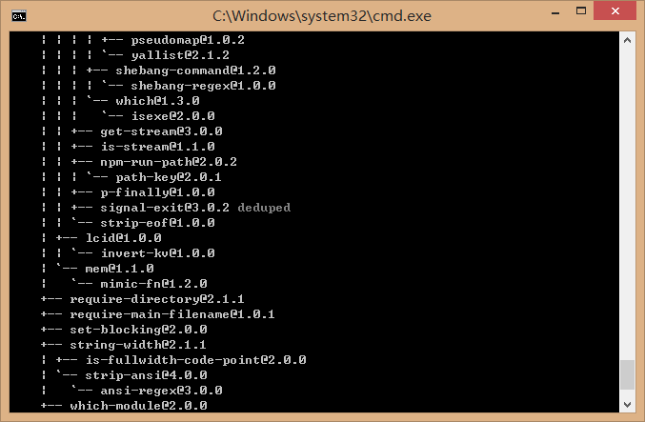

使用cnpm list -g出现如下的：说明cnpm -g应该是安装成功了吧
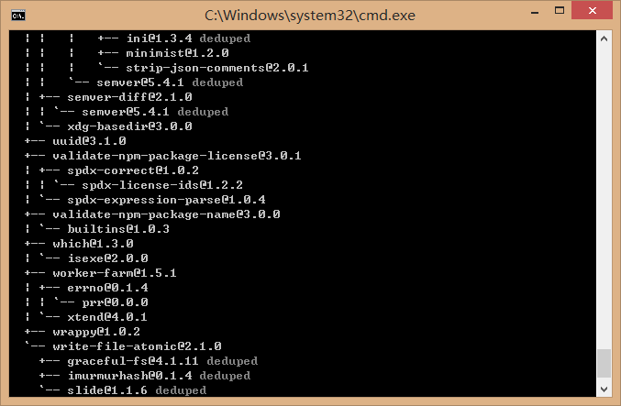

查cnpm的版本号，可以查到，但 在vue目录下没有node_models文件夹
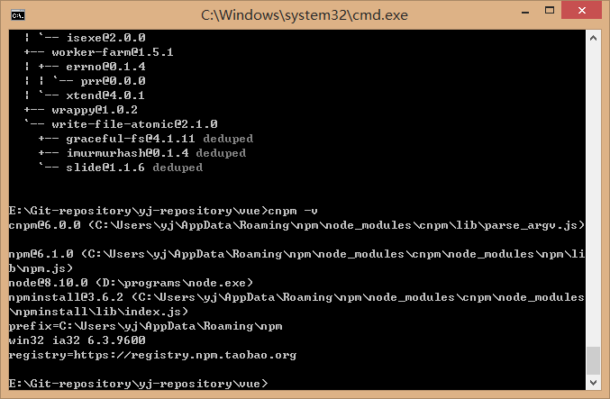
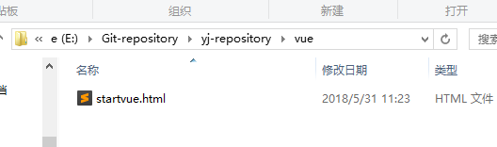

这是目前我在npm下安装的插件（注意位置，是node的安装目录，在c盘下），跟昨天比，多了个rimraf的插件，说明是刚刚装的
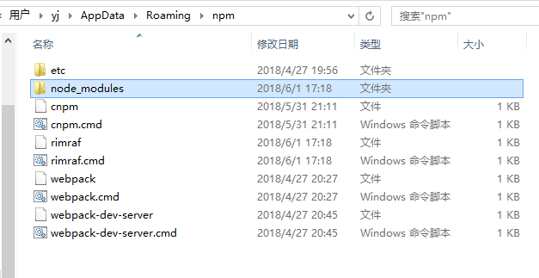
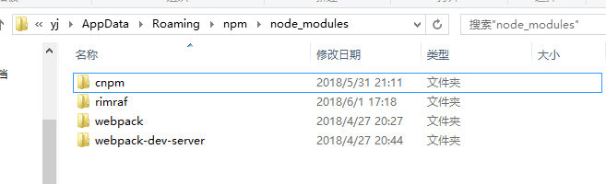

- npm install这条命令的意思是安装依赖文件
所以一定是先下载源代码，进入代码的目录下执行npm install命令来安装依赖包

- 删除
http://www.ydcss.com/archives/18#lesson3

https://www.cnblogs.com/penghuwan/p/6973702.html

7.
npm查看全局安装过的包
https://blog.csdn.net/qq_39207948/article/details/79408579

查看已经安装在全局的模块 https://blog.csdn.net/corner_dust/article/details/53695775
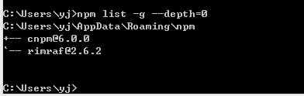
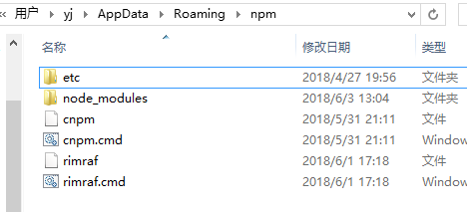

- npm的讲解
https://www.cnblogs.com/penghuwan/p/6973702.html#_label2

- 查看已安装的包的版本
https://blog.csdn.net/cvper/article/details/79543262

- 我用npm删了webpack全局包
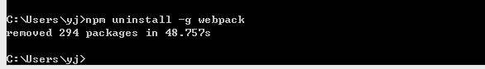
相应地消失了：
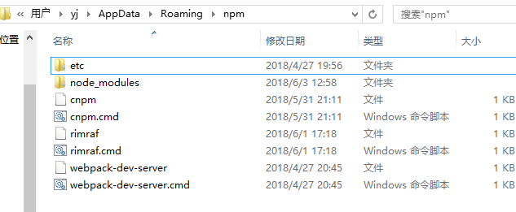

11.删除cnpm
https://blog.csdn.net/yangyangrenren/article/details/79748204
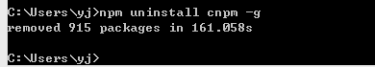
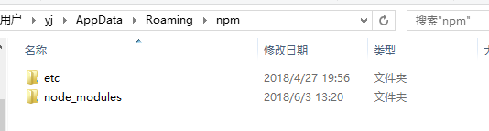

注意：用cnpm安装的包，用npm一样可以删除。

Vue的安装
https://blog.csdn.net/wu__di/article/details/54234894

npm 指定本地npm包：记得要加最后那个/ ,目的是为了根目录下就能访问到package.json
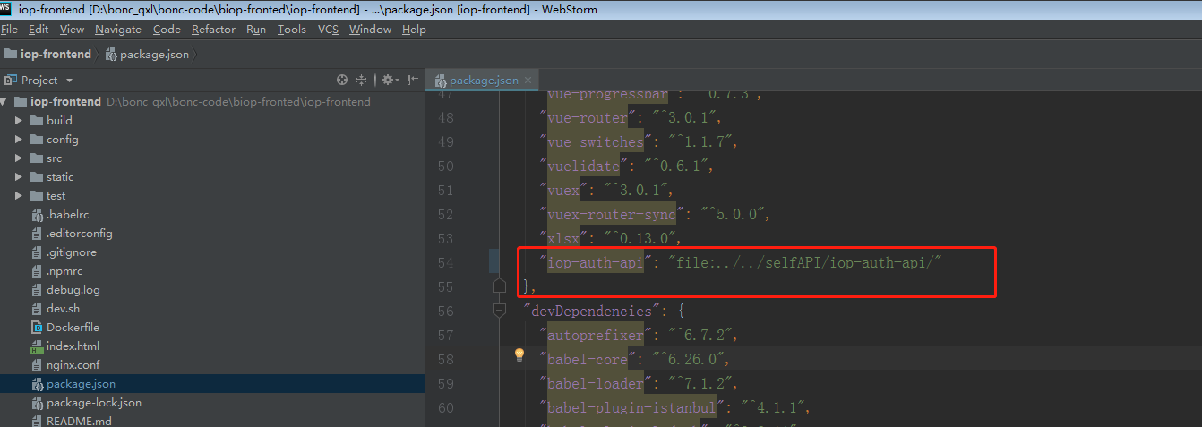

D:\bonc_qxl\bonc-code\biop-comps\iop-comps>

